二次函数的应用（2） （巩固练习）
姓名 班级
第一部分
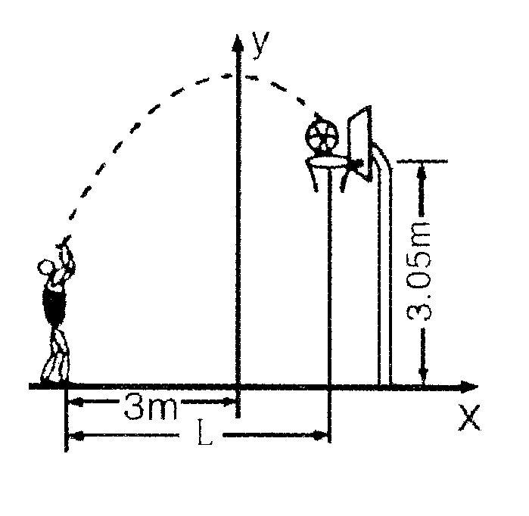
1. 小红把班级勤工助学挣得的班费500元按一年期存入银行，已知年利率为x，一年到期后银行将本金和利息自动按一年定期转存，设两年到期后，本、利和为y元，则y与x之间的函数关系式为（ ）
A. y=500(x+1)² B. y=x²+500
C. y=x²+500x D. y=x²+5x
2.小明在某次投篮中，球的运动路线是抛物线的一部分，如图所示，若命中篮圈中心，则他与篮底的距离L是……………………………………（ ）
A. 4.6m B. 4.5m C. 4m D. 3.5m
3. 已知直角三角形的两直角边之和为2，则斜边长可能达到的最小值是 .
4. 函数y=x²－4x+3 (－3≤x≤3)的最小值是 , 最大值是 .
5. 一件工艺品进价为100元，标价135元售出，每天可售出100件. 根据销售统计，一件工艺品每降价1元出售，则每天可多售出4件，要使每天获得的利润最大，每件需降价的钱数为 元.
第二部分
6、如图是两条互相垂直的街道, 且A到B, C的距离都是4千米. 现甲从B地走向A地, 乙从A地走向C地, 若两人同时出发且速度都是4千米/时, 问何时两人之间的距离最近?

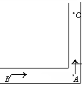

7、求(－2≤x≤2)的最小值和最大值.

8、南博汽车城销售某种型号的汽车，每辆进货价为25万元，市场调研表明：当销售价为29万元时，平均每周能售出8辆，而当销售价每降低0.5万元时，平均每周能多售出4辆．如果设每辆汽车降价万元，每辆汽车的销售利润为万元．（销售利润销售价进货价）
(1) 求与的函数关系式；在保证商家不亏本的前提下，写出的取值范围；
(2) 假设这种汽车平均每周的销售利润为万元，试写出与之间的函数关系式；
(3) 当每辆汽车的定价为多少万元时，平均每周的销售利润最大？最大利润是多少？

9、杭州休博会期间，嘉年华游乐场投资150万元引进一项大型游乐设施。若不计维修保养费用，预计开放后每月可创收33万元. 而该游乐设施开放后，从第1个月到第x个月的维修保养费用累计为y（万元），且y=ax²+bx；若将创收扣除投资和维修保养费用称为游乐场的纯收益g（万元），g也是关于x的二次函数.
(1) 若维修保养费用第1个月为2万元，第2个月为4万元. 求y关于x的解析式；
(2) 求纯收益g关于x的解析式；
(3) 问设施开放几个月后，游乐场的纯收益达到最大？几个月后，能收回投资？

10、某商场以每件20元的价格购进一种商品，试销中发现，这种商品每天的销售量m(件)与每件的销售价x(元)满足关系：m=140－2x.
(1) 写出商场卖这种商品每天的销售利润y与每件的销售价x间的函数关系式；
(2) 如果商场要想每天获得最大的销售利润，每件商品的售价定为多少最合适？最大销售利润为多少？

参考答案
第一部分
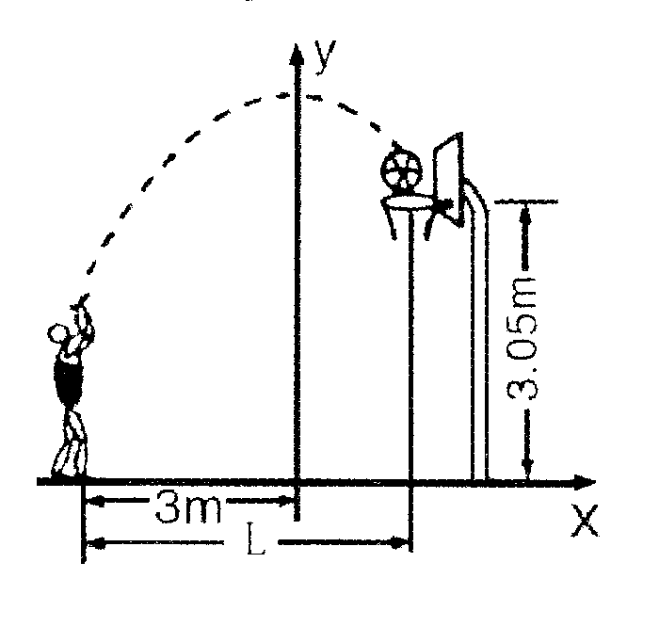
1. 小红把班级勤工助学挣得的班费500元按一年期存入银行，已知年利率为x，一年到期后银行将本金和利息自动按一年定期转存，设两年到期后，本、利和为y元，则y与x之间的函数关系式为（ ）
A. y=500(x+1)² B. y=x²+500
C. y=x²+500x D. y=x²+5x
答案：A
2.小明在某次投篮中，球的运动路线是抛物线的一部分，如图所示，若命中篮圈中心，则他与篮底的距离L是………………………………………………（ ）
A. 4.6m B. 4.5m C. 4m D. 3.5m
解析：当y=3.05时，3.05=x²+3.5，解得x=1.5(负值已舍)，因此L=3+1.5=4.5.
答案：B
3. 已知直角三角形的两直角边之和为2，则斜边长可能达到的最小值是 .
解析：设一条直角边的长为x，则另一条直角边为2－x，
由勾股定理，得斜边=，∴斜边长的最小值为.
答案：
4. 函数y=x²－4x+3 (－3≤x≤3)的最小值是 , 最大值是 .
答案：－1 24
5. 一件工艺品进价为100元，标价135元售出，每天可售出100件. 根据销售统计，一件工艺品每降价1元出售，则每天可多售出4件，要使每天获得的利润最大，每件需降价的钱数为 元.
解析：设每件降价x元，则每件的利润为(135－100－x)元，每天销售的件数为(100+4x)件，
∴每天的利润y=(135－100－x)(100+4x)=－4x²+40x+3500=－4(x－5)²+3600，
∴x=5元时，每天降价的利润最大为3600元.
答案：5
第二部分
6、如图是两条互相垂直的街道, 且A到B, C的距离都是4千米. 现甲从B地走向A地, 乙从A地走向C地, 若两人同时出发且速度都是4千米/时, 问何时两人之间的距离最近?
【解】设两人均出发了t时, 则此时甲到A地的距离是(4－4t)千米, 乙离A地的距离是4t千米, 由勾股定理, 得甲, 乙两人间的距离为：
S=,
∴当t=(在0<t≤1的范围内)时, S的最小值为千米.
7、求(－2≤x≤2)的最小值和最大值.
【分析】函数的最大值可利用图象及自变量的取值范围去求.
【解】
∵x=1在－2≤x≤2的范围内, ∴y最小值为.
作抛物线y=(x－1)²+2在－2≤x≤2内的图象, 发现x=－2时, 图象的位置最高.
∴x=－2时, y最大值为.
8、南博汽车城销售某种型号的汽车，每辆进货价为25万元，市场调研表明：当销售价为29万元时，平均每周能售出8辆，而当销售价每降低0.5万元时，平均每周能多售出4辆．如果设每辆汽车降价万元，每辆汽车的销售利润为万元．（销售利润销售价进货价）
(1) 求与的函数关系式；在保证商家不亏本的前提下，写出的取值范围；
(2) 假设这种汽车平均每周的销售利润为万元，试写出与之间的函数关系式；
(3) 当每辆汽车的定价为多少万元时，平均每周的销售利润最大？最大利润是多少？
【解】(1) y=8+=8x+8 (0≤x≤4).
(2) z=(29－25－x)(8x+8)=－8x²+24x+32.
(3) ∵a=－8<0, 且x=在范围0≤x≤4内,
∴ z的最大值为.
9、杭州休博会期间，嘉年华游乐场投资150万元引进一项大型游乐设施。若不计维修保养费用，预计开放后每月可创收33万元. 而该游乐设施开放后，从第1个月到第x个月的维修保养费用累计为y（万元），且y=ax²+bx；若将创收扣除投资和维修保养费用称为游乐场的纯收益g（万元），g也是关于x的二次函数.
(1) 若维修保养费用第1个月为2万元，第2个月为4万元. 求y关于x的解析式；
(2) 求纯收益g关于x的解析式；
(3) 问设施开放几个月后，游乐场的纯收益达到最大？几个月后，能收回投资？
【解】(1) 由题意, 得x=1时, y=2；x=2时, y=2+4=6.
代入y=ax²+bx, 得, 解得. ∴y=x²+x.
(2) g=33x－150－(x²+x)=－x²+32x－150.
(3) g=－(x－16)²+106, 即设施开放16个月后, 游乐场的纯收益最大.
∵0<g≤16时, g随x的增大而增大, 当x≤5时, g<0；而当x=6时, g>0.
∴6个月后才能收回投资.
10、某商场以每件20元的价格购进一种商品，试销中发现，这种商品每天的销售量m(件)与每件的销售价x(元)满足关系：m=140－2x.
(1) 写出商场卖这种商品每天的销售利润y与每件的销售价x间的函数关系式；
(2) 如果商场要想每天获得最大的销售利润，每件商品的售价定为多少最合适？最大销售利润为多少？
解：(1) y=(x－20)(140－2x)=－2x²+180x－2800.
(2) y=－2x²+180x－2800=－2(x²－90x)－2800=－2(x－45)²+1250.
当x=45时，y_{最大}=1250.
∴每件商品售价定为45元最合适，此销售利润最大，为1250元.

